校园网WebVPN快速指南

为使我校师生在校外安全访问校园网内资源：图书馆资源、OA办公系统、财务网上综合服务平台、办公电脑等等，信息网络中心现面向全校用户提供WebVPN服务（测试）。
校外访问地址：http://webvpn.xauat.edu.cn（为了获得更好的体验建议使用Chrome、Firefox、IE11、Safari等浏览器）。
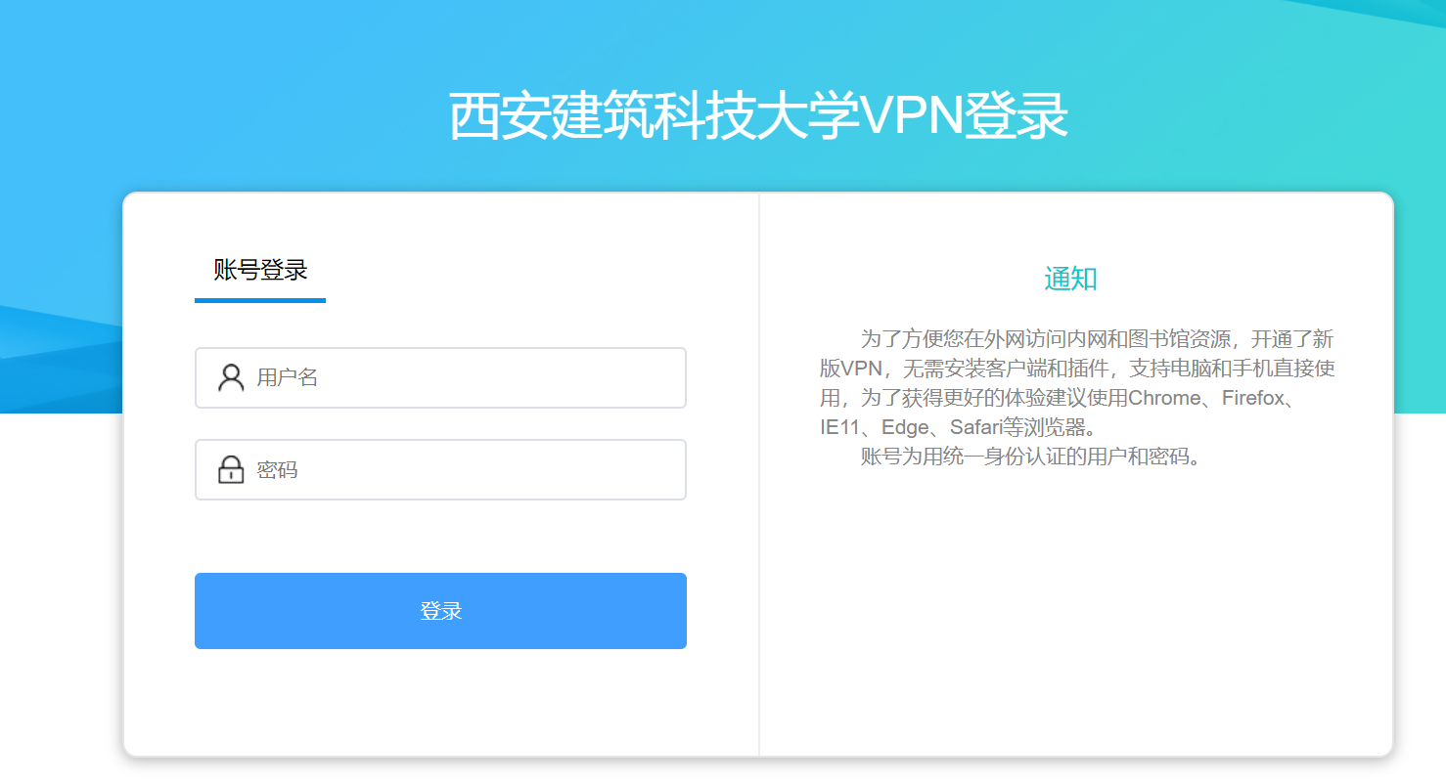
登陆用户名及密码与我校统一身份认证平台账号相同：工资号/（初始密码）身份证后六位。

登陆后，可通过双击快速导航栏链接访问相关系统。
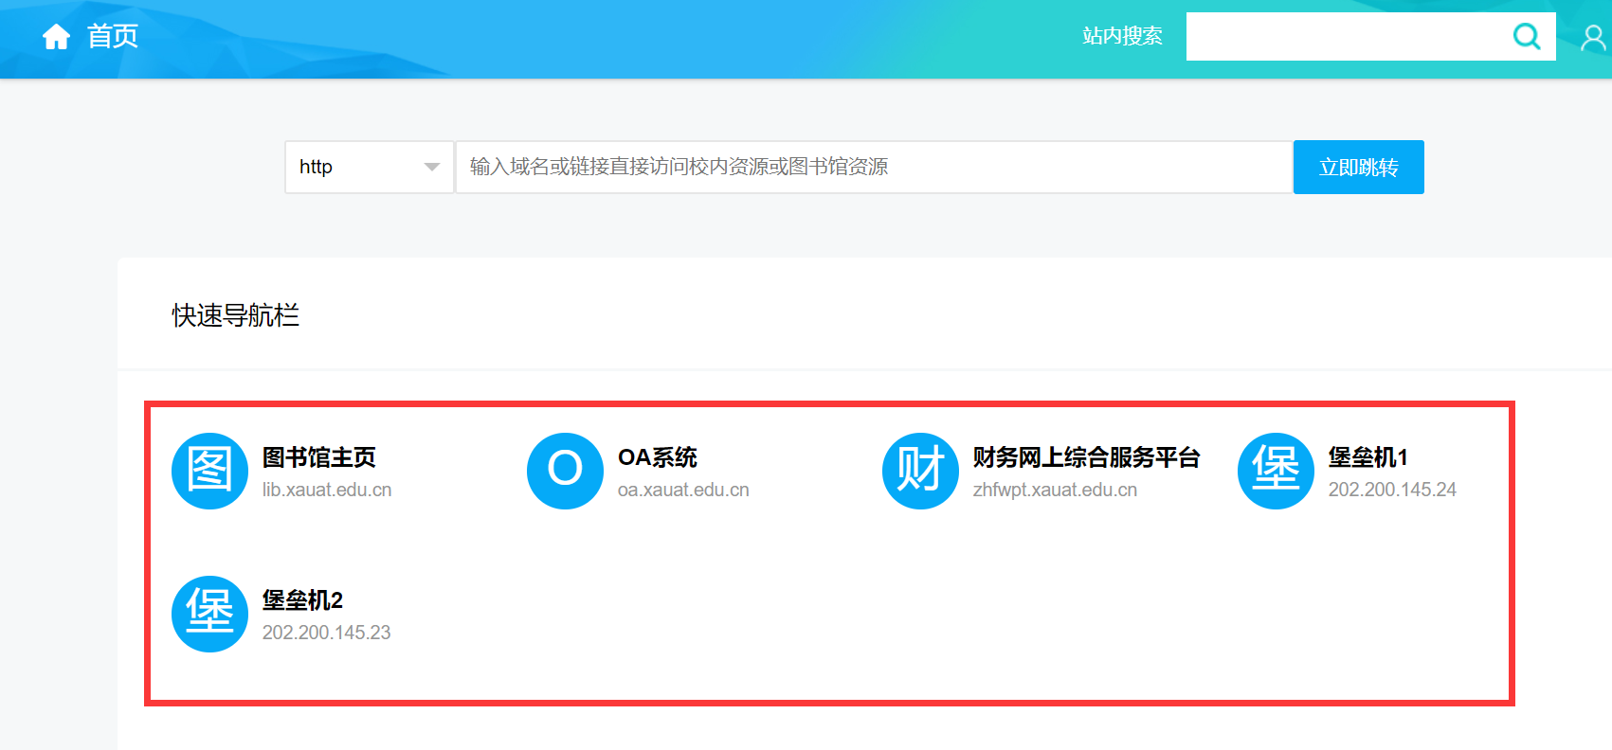
在测试阶段，如有疑问或问题，您可发送邮件至wucx@xauat.edu.cn,我们会尽快给您答复。

信息网络中心
2019年4月1日

